PERTEMUAN 10
Athasyah Addin Satriya Abdi
TI – 1C / 05

Latihan 1

a
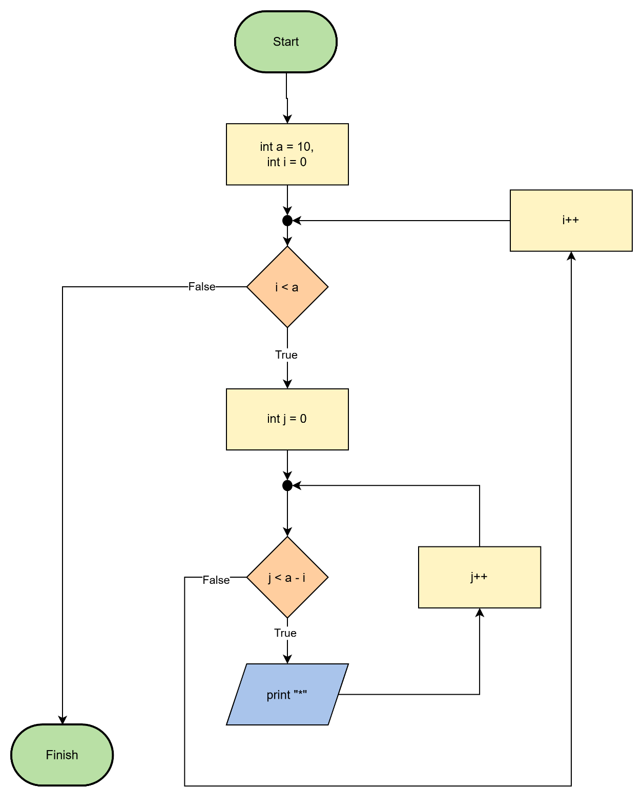
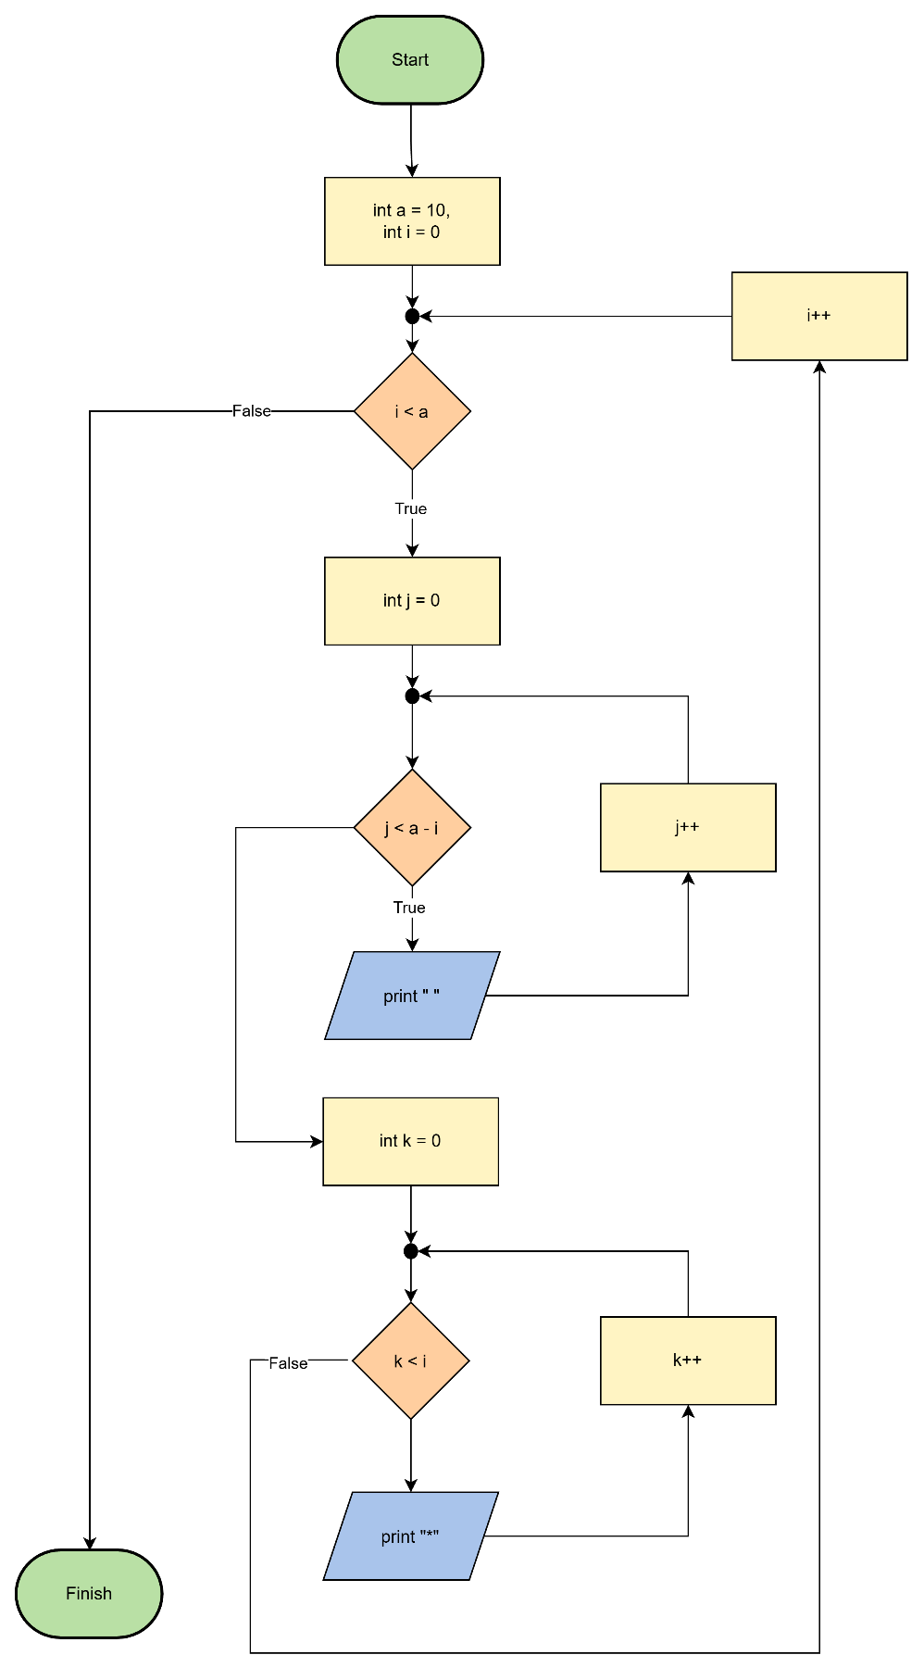
b

Latihan 2
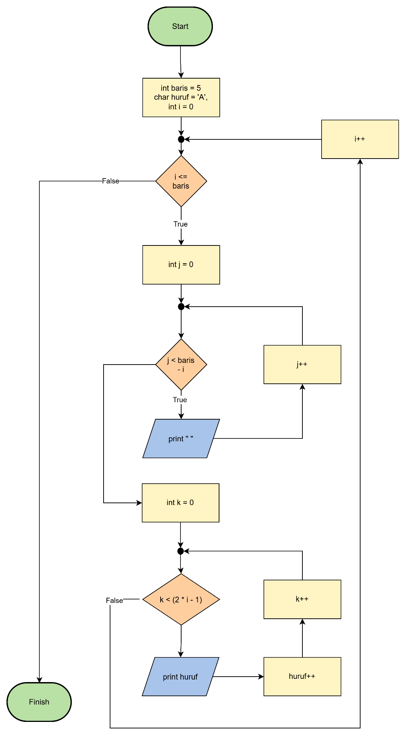
Lathan 3
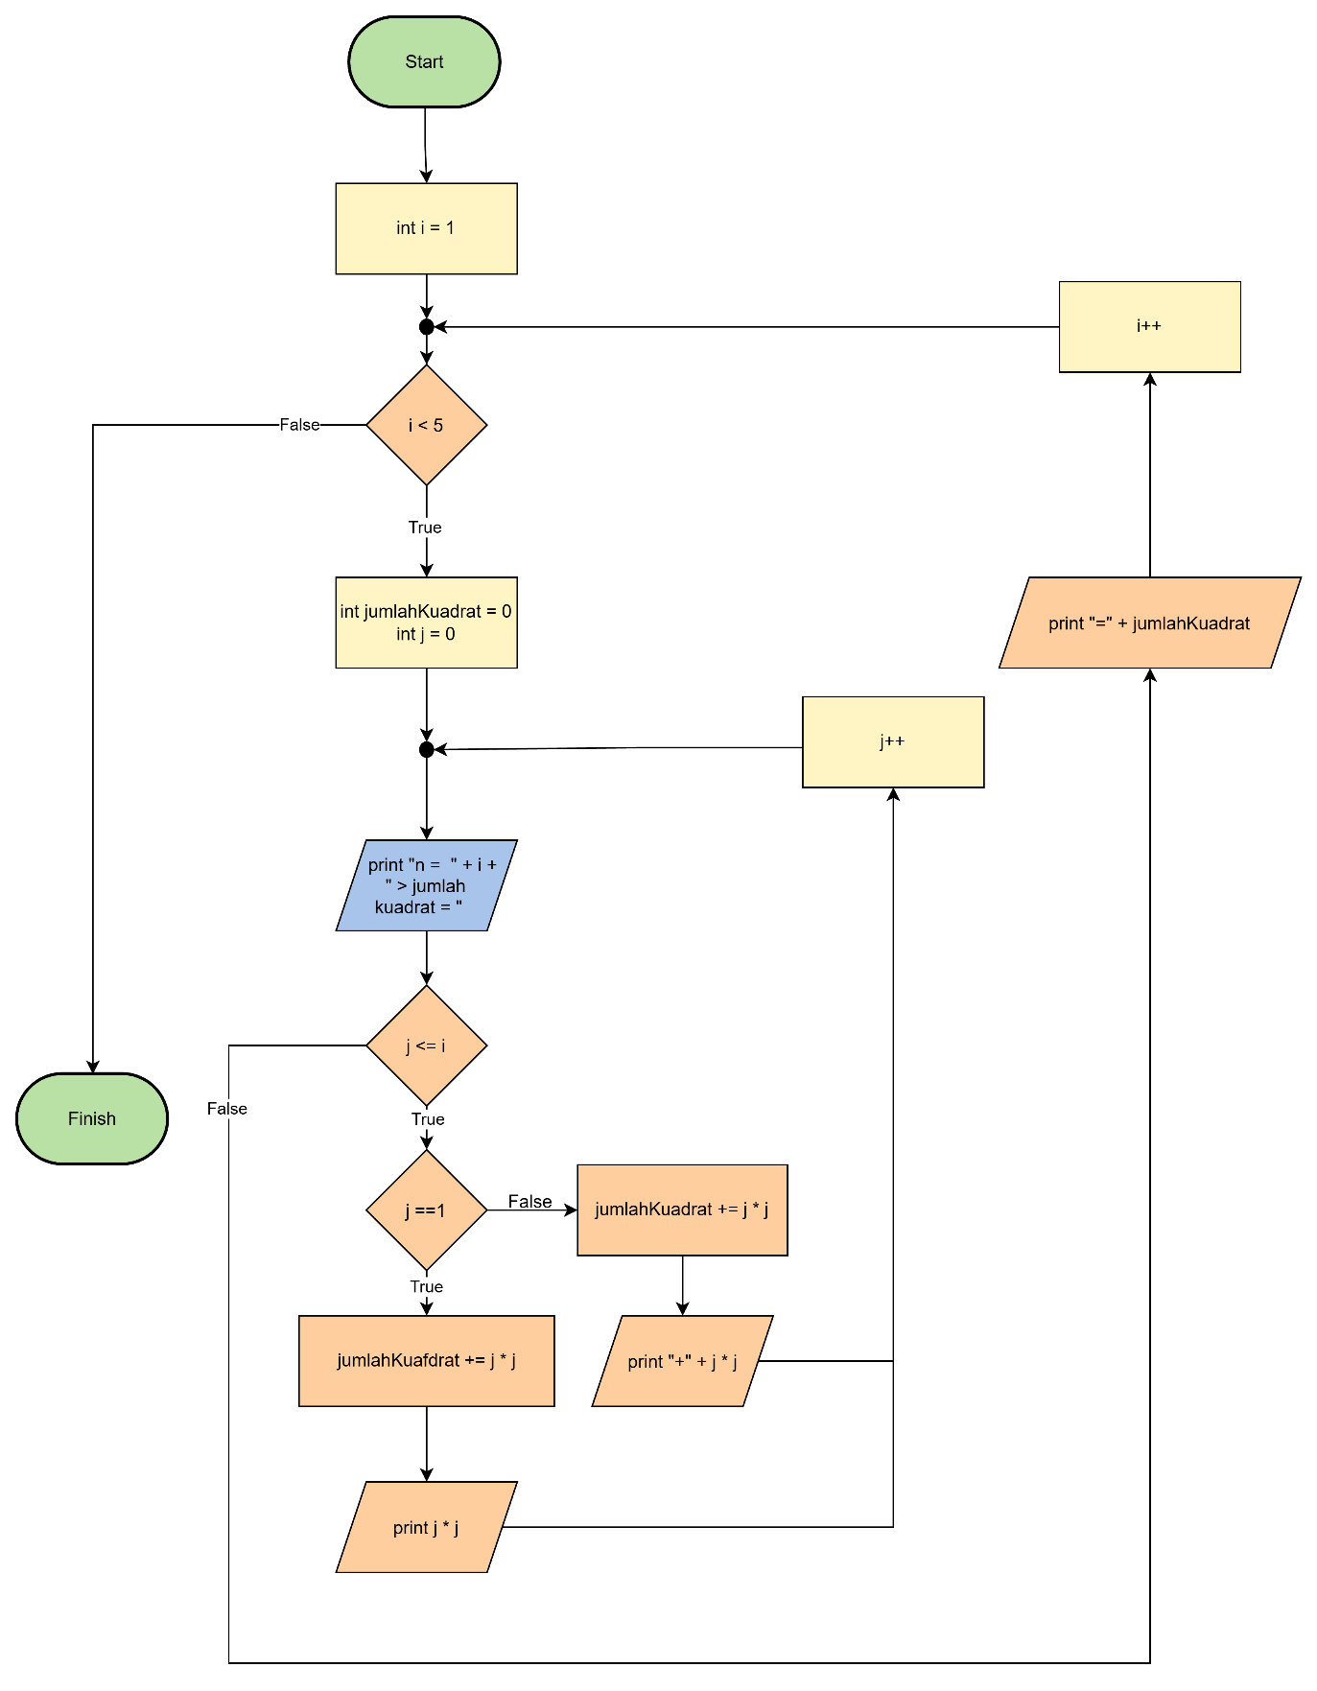

Pseudocode
FOR (i = 1; i <= 5; i++) {

jumlahKuadrat = 0
OUTPUT "n = ", i, " > jumlah kuadrat = "

FOR (j = 1; j <= i; j++) {

IF (j == 1) {
jumlahKuadrat += j * j
OUTPUT j * j
CONTINUE
}

jumlahKuadrat += j * j
OUTPUT " + ", j * j

}

IF (i == 1) {
OUTPUT NEWLINE
CONTINUE
}

OUTPUT " = ", jumlahKuadrat
OUTPUT NEWLINE

}

Latihan Soal 4
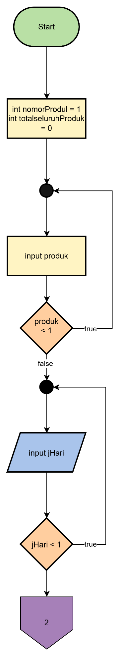

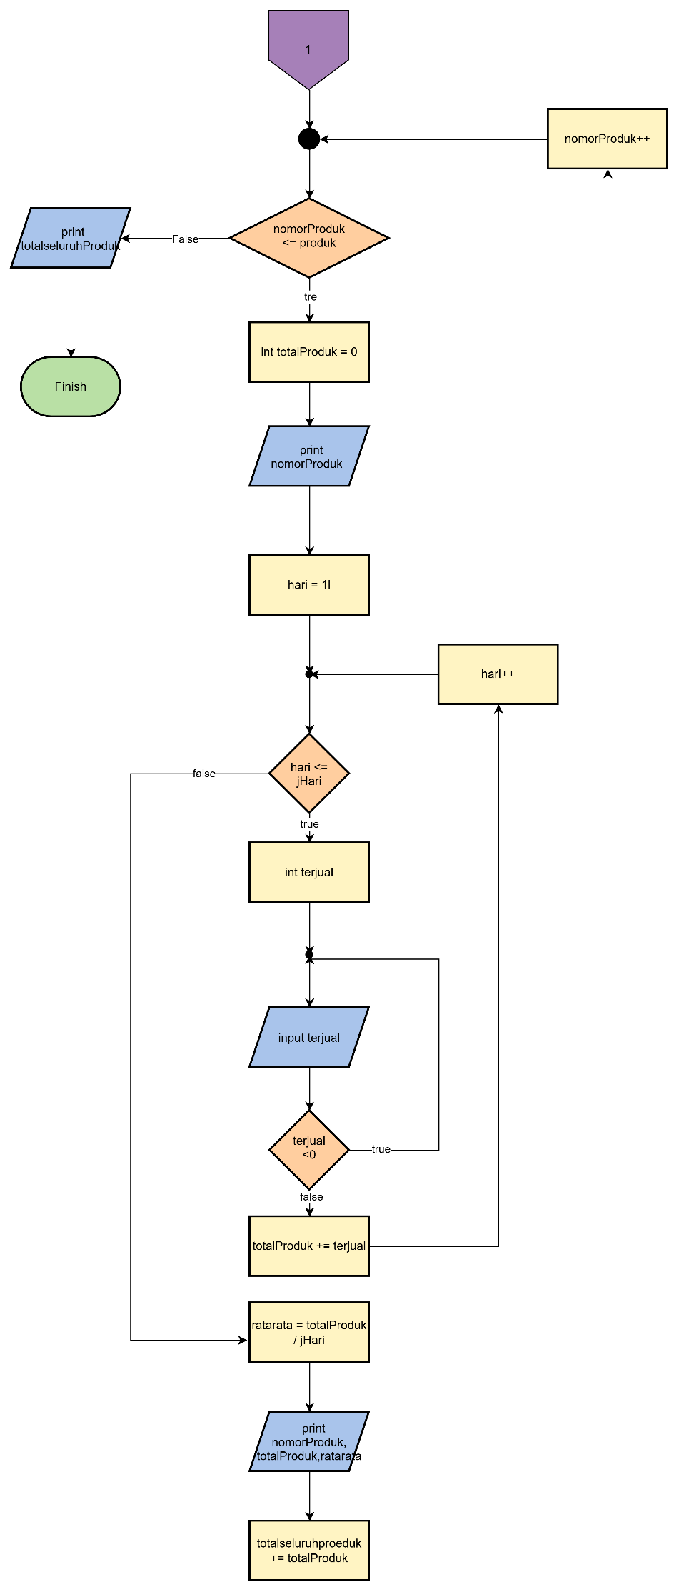
Pseudocode
DECLARE jumlahProduk, jumlahHari
DECLARE nomorProduk = 1
DECLARE totalSeluruhProduk = 0
DO {
INPUT jumlahProduk

IF (jumlahProduk < 1) {
OUTPUT "Jumlah produk minimal 1!"
}

} WHILE (jumlahProduk < 1)
DO {
INPUT jumlahHari

IF (jumlahHari < 1) {
OUTPUT "Jumlah hari minimal 1!"
}
} WHILE (jumlahHari < 1)
WHILE (nomorProduk <= jumlahProduk) {
totalProduk = 0

OUTPUT "Produk ke-", nomorProduk

FOR (hari = 1; hari <= jumlahHari; hari++) {

DO {
INPUT terjual

IF (terjual < 0) {
OUTPUT "Jumlah terjual tidak boleh negatif!"
}

} WHILE (terjual < 0)

totalProduk += terjual
}
rataRata = totalProduk / jumlahHari

OUTPUT "Total penjualan: ", totalProduk
OUTPUT "Rata-rata harian: ", rataRata
totalSeluruhProduk += totalProduk
nomorProduk++
}
OUTPUT "Total seluruh produk: ", totalSeluruhProduk

